|  |  |
| --- | --- |
|  | **Министерство науки и высшего образования Российской Федерации**  **Федеральное государственное бюджетное образовательное учреждение**  **высшего образования**  **«Московский государственный технический университет**  **имени Н.Э. Баумана**  **(национальный исследовательский университет)»**  **(МГТУ им. Н.Э. Баумана)** |

ФАКУЛЬТЕТ Информатики и систем управления

КАФЕДРА Теоретической информатики и компьютерных технологий

**ЛАБОРАТОРНАЯ РАБОТА № 4**

**ПО КУРСУ:**

***«БАЗЫ ДАННЫХ»***

Студент *Егорова А.А.*

Преподаватель *Вишняков И.Э.*

*Москва, 2024 г.*

Оглавление

1. Постановка задачи 3

2. Практическая реализация 4

# 1. Постановка задачи

1. Преобразовать модель семантических объектов, созданную в лабораторной работе №2, в реляционную модель согласно процедуре преобразования.

2. Сопоставить результаты проектирования с использованием модели «сущность-связь» и модели семантических объектов (лабораторные работы №3, №4).

3. Обосновать различия результатов, выявить и исправить ошибки проектирования.

# 2. Практическая реализация

На рисунке 1 представлена созданная в лабораторной работе №2 модель

семантических объектов.

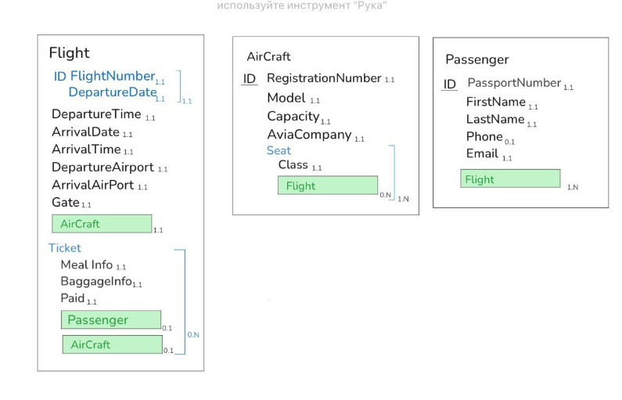

Рисунок 1 − Модель семантических объектов

В соответствии с правилами преобразования, из созданной ранее семантической модели, получили реляционную модель, представленную на рисунке 2.

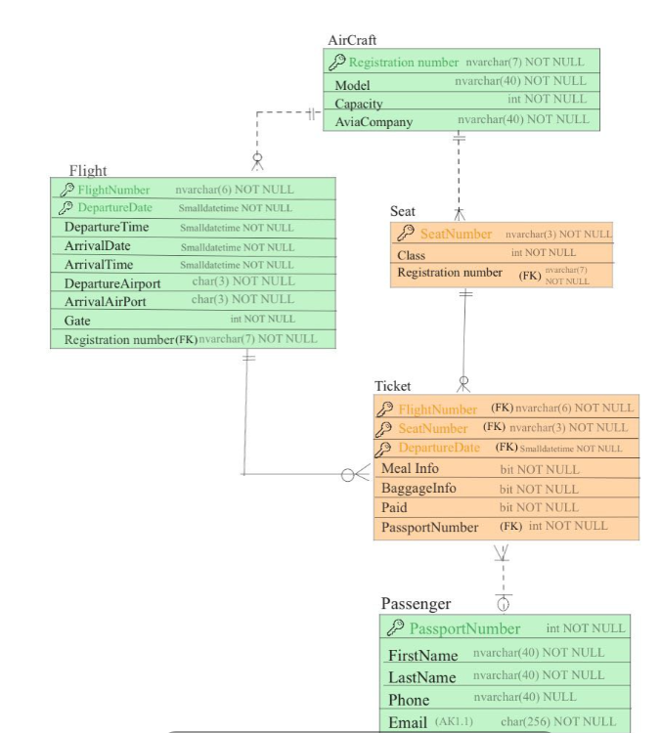

Рисунок 2 − Реляционная модель, полученная из модели семантических объектов

Модель, полученная в 3 лабораторной работе, представлена на рисунке 3.

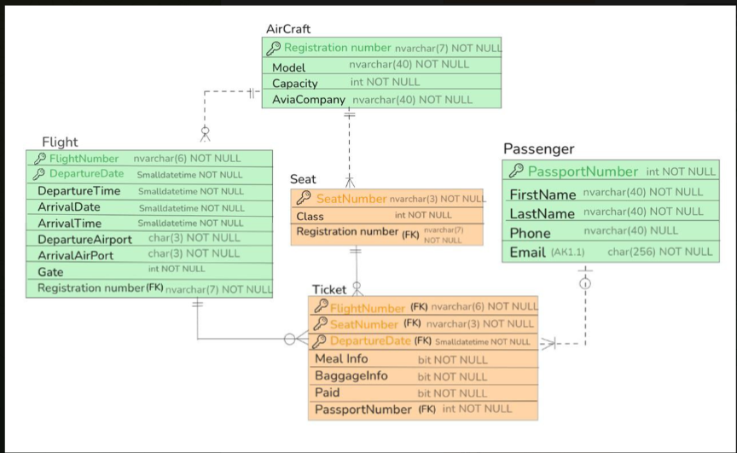

Рисунок 3 − Реляционная модель, полученная из модели «сущность-связь»

Полученные в 3 и 4 лабораторных работах модели оказались идентичны.